Tiszavasvári Város Polgármesterétől
4440 Tiszavasvári Városháza tér 4.
Tel.: 42/520-500, Fax: 42/275-000, e-mail: tvonkph@tiszavasvari.hu
TPH/16468-1/2020.
158/2020.
HATÁROZAT
- veszélyhelyzetben átruházott hatáskörben meghozott döntésről -

az Ifjúsági Tábor 2020. évi üzemeltetéséről szóló tájékoztató jóváhagyásáról

A katasztrófavédelemről és a hozzá kapcsolódó egyes törvények módosításáról szóló 2011. évi CXXVIII. törvény 46. § (4) bekezdésében biztosított jogkörömben, Tiszavasvári Város Önkormányzata Képviselő-testülete helyett átruházott hatáskörben eljárva az alábbi határozatot hozom:

Jóváhagyom a TIVA-SZOLG Nonprofit Kft. által üzemeltetett Gólyahír Gyermek és Ifjúsági Tábor 2020. évi munkájáról szóló - jelen határozat mellékletét képező - beszámolót.

INDOKOLÁS

A TIVA-SZOLG Nonprofit Kft-vel 2019. június 13. napjától 2021. december 02. napjáig ingyenes használati szerződés jött létre a Tábor használatára vonatkozóan.

A 347/2019. (IX.30.) Kt. számú határozattal elfogadott használati szerződés 9.7. pontja értelmében a Kft. köteles évente, a Képviselő-testület tárgyév novemberi ülésén beszámolni a Tábor üzemeltetéséről.

A TIVA-SZOLG Nonprofit Kft. ügyvezetője, dr. Groncsák Andrea eleget tett beszámolási kötelezettségének. A Tiszavasvári Gólyahír Gyermek és Ifjúsági Tábor 2020. évi munkájáról szóló beszámolót a határozat melléklete tartalmazza.

Magyarország Kormánya a veszélyhelyzet kihirdetéséről szóló 40/2020. (III.11.) Korm. rendeletével az élet- és vagyonbiztonságot veszélyeztető tömeges megbetegedést okozó humánjárvány következményeinek elhárítása, a magyar állampolgárok egészségének és életének megóvása érdekében Magyarország egész területére veszélyhelyzetet hirdetett ki.

A katasztrófavédelemről és a hozzá kapcsolódó egyes törvények módosításáról szóló 2011. évi CXXVIII. törvény 46. § (4) bekezdés értelmében: „Veszélyhelyzetben a települési önkormányzat képviselő-testületének, a fővárosi, megyei közgyűlésnek feladat- és hatáskörét a polgármester, illetve a főpolgármester, a megyei közgyűlés elnöke gyakorolja. Ennek keretében nem foglalhat állást önkormányzati intézmény átszervezéséről, megszüntetéséről, ellátási, szolgáltatási körzeteiről, ha a szolgáltatás a települést is érinti.”

A katasztrófavédelmi törvény hivatkozott rendelkezései szerinti jogkör alapján a polgármester veszélyhelyzet esetében jogosult az önkormányzat zökkenőmentes működése érdekében intézkedni.
Fentiek alapján a kialakult járványügyi helyzetre tekintettel a rendelkező részben foglaltak szerint döntöttem.

Tiszavasvári, 2020. december 17.

Szőke Zoltán
polgármester

158/2020.PM. határozat 1. sz. melléklete

BESZÁMOLÓ

a Tiszavasvári Gólyahír Gyermek és Ifjúsági Tábor
2020. évi munkájáról

Tisztelt Polgármester Úr!
Tisztelt Képviselő Testület!

Mint az Önök előtt bizonyára ismeret a 2019. évben erősödött a tábor látogatottsága az ezt megelőző évekhez képest, így örömünkre szolgált a jövőre nézve is, hogy már a tavalyi év végén több foglalás mutatkozott a 2020-as évre vonatkozóan. Bizonyítja ezt az is, hogy a 2020. év elején minden hely foglalásra került.

A tábornyitást megelőzően az új koronavírus (COVID-19) okozta járvány azonban nem várt megpróbáltatások elé állította a táborvezetést. Eleinte az sem volt biztos, hogy szervezhető-e táboroztatás. A Kormány döntése alapján 2020. június 16. napjától a gyermek- és ifjúsági táborok – napközi és ottalvós szervezésben egyaránt – megtarthatóak voltak. A koronavírus-járvány hatására mind a táborozó gyerekek száma, mind a foglalható táborhelyek száma csökkent. A járvány miatt a hosszú évek óta, minden év júniusában tartandó óvodai tábor is elmaradt.
A visszaesés miatt harmadára csökkent a bevétel. Az egy napos rendezvényekre (szállást nem igénylő) az igények későbbi időpontban érkeztek (családi rendezvények, osztálytalálkozók stb.).

A szállással egybekötött táborozások 2020. július 06. napjával kezdődtek, és 2020. augusztus 19. napjáig tartott.

Ezek a tények azt jelzik, hogy továbbra is van igény a táborra, úgy szálláshely, mint egynapos baráti, munkahelyi, családi összejövetelek céljából.

A vendégéjszakák száma: 576
Bevételek | 2019  (Eft) | 2020  (Eft)
Étkezési díj bevétele | 9450 | 2363
Szállásdíj bevétele | 5156 | 3054
Tábor bérbeadás bevétele | 699 | 669
Büfé bevétele | 607 | 233

A működéshez szükséges személyzetet a Kft dolgozói állományából biztosítottuk, ami hatékony munkaszervezéssel az óvodai ügyelet, és a szünidei étkeztetés mellett valósult meg.

A vendégek elmondása szerint továbbra is családias vendégszeretet, házias ízek, az árnyas, hangulatos, virágos környezet és a tábor szomszédságában elterülő városi strand ideális hely pihenésre, kikapcsolódásra, szórakozásra, táborozásra.

Továbbra is korrekt, partneri a kapcsolat a szomszédságunkban lévő Városi Strandfürdő üzemeltetőivel.
2019-ben az önkormányzat bevezette az idegenforgalmi adót, melynek mértéke 300 ft/vendégéjszaka. 2020-ban a Gazdaságvédelmi Akcióterv keretében a koronavírus-járvány gazdasági hatásainak mérséklése érdekében szükséges adózási könnyítésekről szóló 140/2020. (IV.21.) Korm. rendelet 5-8. §-ai szerint az adót nem kellett beszednünk, azonban az eltöltött vendégéjszakák adóit, mint megállapított adót bevallottuk az önkormányzat részére.

A vírus okozta helyezetet pozitívan igyekeztünk kitölteni, a csökkenő vendégszám lehetőséget adott a fejlesztések elvégzésére.
A 2020. évi szezon fő feladatai közé az alábbi a fejlesztési célok kerültek megvalósításra.

A régi, elavult vizesblokk korszerűsítése megtörtént.

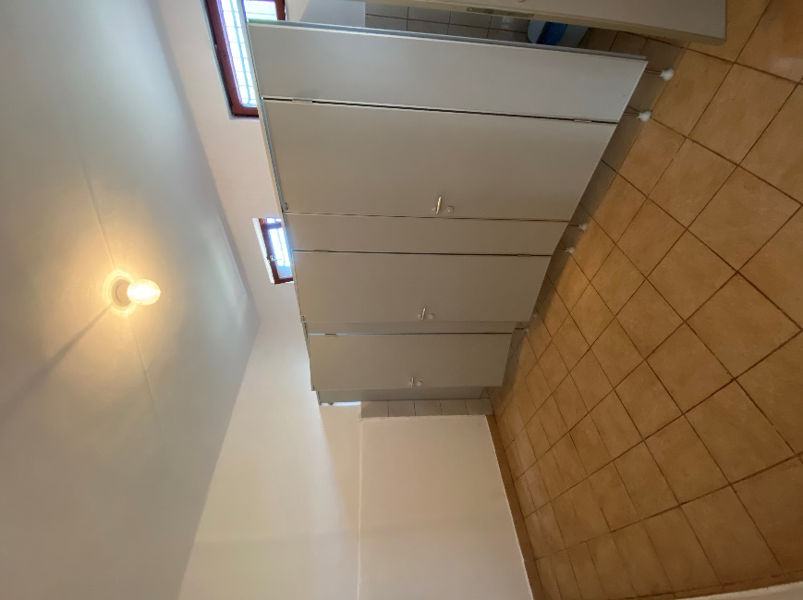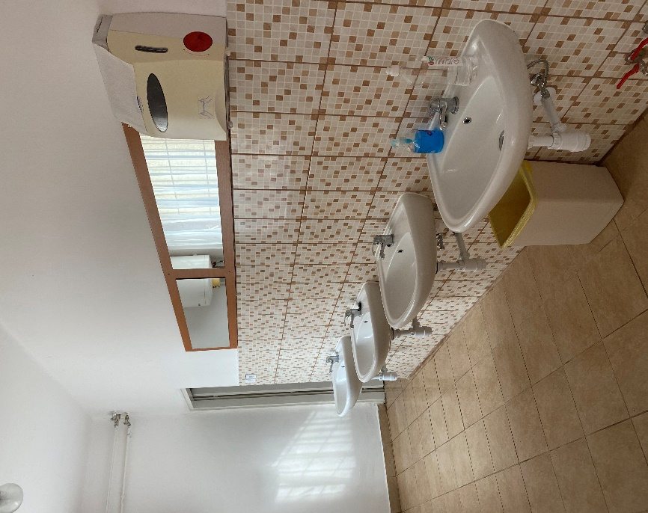

A faházakban valamennyi vizesblokk felújításra került, a szanitereket újakra cseréltük, csempéztünk, burkoltunk.

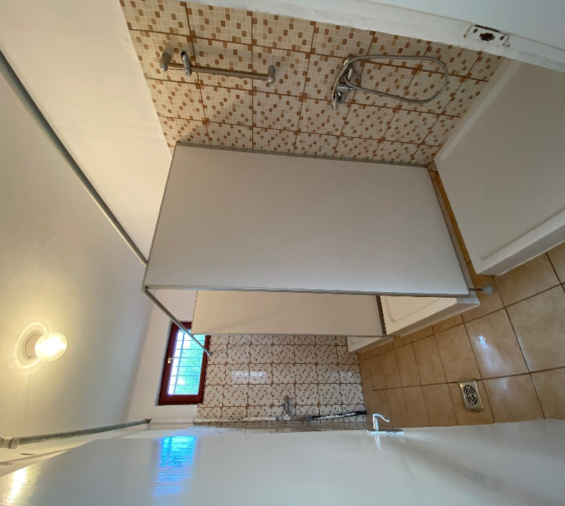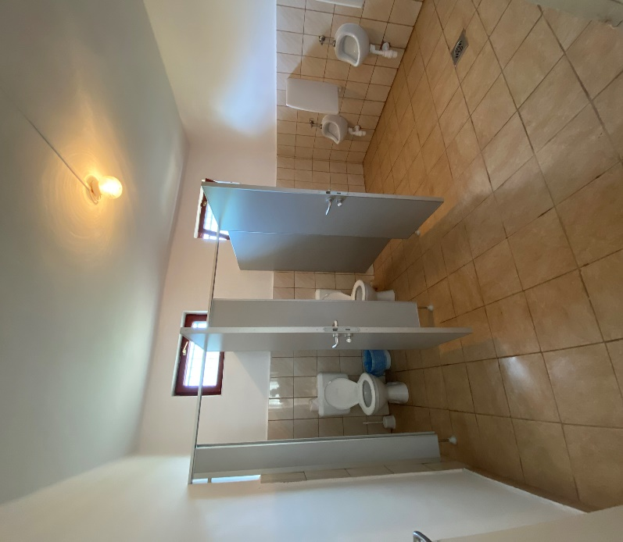
A tábor területén lévő fák gallyazása, valamint 13 db fa kivágása megtörtént, illetve a faházak külső-belső festése, korszerűsítése egyaránt megvalósult. A központi filagória tetőszerkezet új
fedést kapott.

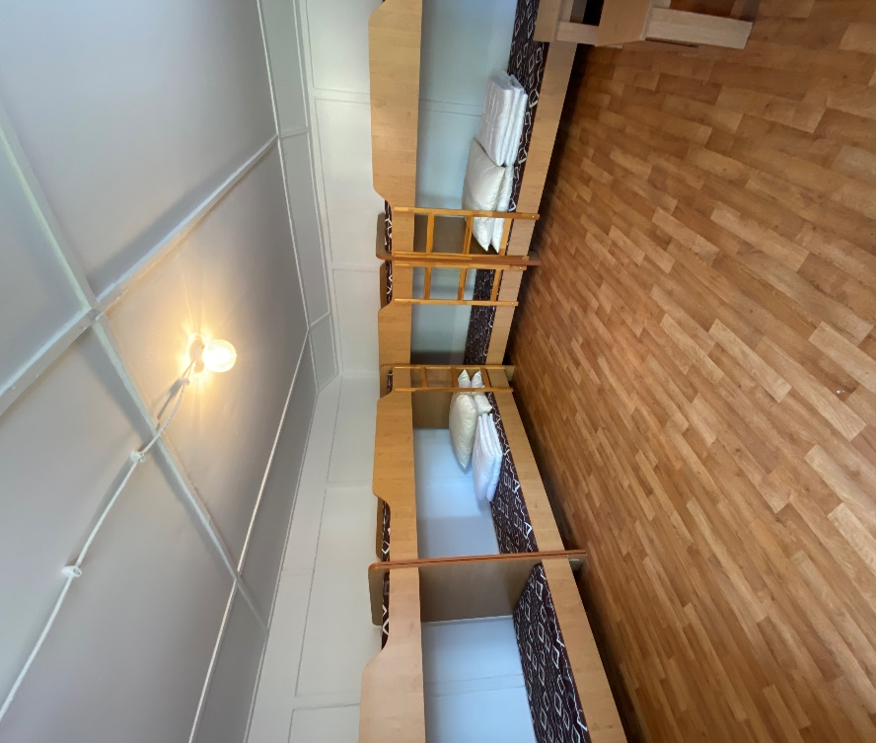

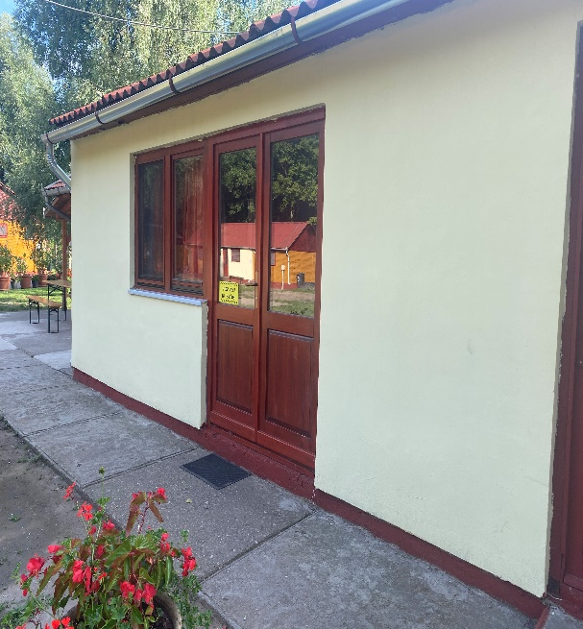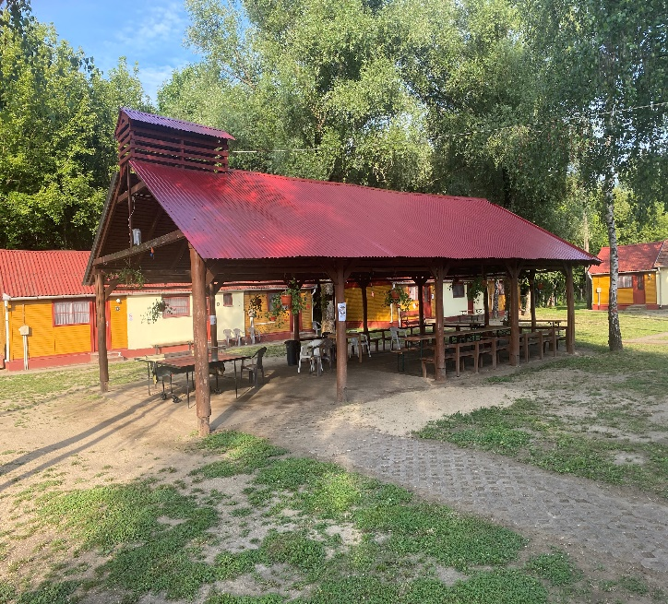

A hosszú faház külső szigetelése megtörtént, ajtó és nyílászáró cserét végeztünk.

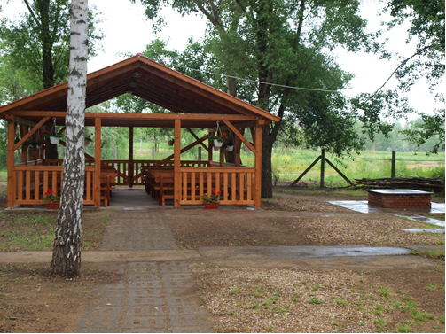

2020. novemberében megtörtént a tábor téliesítése, vizesblokkok víztelenítése, fogyó és álló eszközök leltározása, kerti bútorok fedett helyre történő téli betárolása.

Továbbra is célkitűzésünk, hogy innovatív megoldásokkal vonzóbbá tegyük a tábort és bevételeinket növelni tudjuk. Figyelembe kell venni az új igényeket, pályázati forrásból lehetőség szerint egy új táborrész kialakítását látnánk célszerűnek, amelyben 3-5 korszerű, modern apartman ház létesülne. Tervezünk menüztetést a nyári hónapokra, borestek, borvacsorák szervezését.

A 2021-es év táboroztatásának megszervezése során igyekszünk minden eshetőségre felkészülni. Igyekszünk olyan desztinációkat létrehozni, amelyek a jelenlegi adottságok mellett, a környező települések attrakcióinak, valamint a helyben megtalálható vállalkozásokkal kialakított partneri kapcsolat folytán még vonzóbbá teszik a táborhelyet (lovaglás, múzeum, kulturális programok, állatkert).

Az eddiginél jóval nagyobb hangsúlyt fektetünk a jelentkezésre, természetesen amennyiben úgy alakul, hogy a választott tábort mégsem tudjuk megtartani, akkor lehetőséget biztosítunk másik időpont választására, vagy a befizetett előleg visszaigénylésére, ahogyan azt idén is tettük.

Tiszavasvári, 2020. december 10.

dr. Groncsák Andrea
ügyvezető

